宜蘭縣 冬山 國民 小 學推廣在地食材成果報告

學校午餐  供應方式 | □公辦公營  ■公辦民營-自設廚房（承包廠商：宜珍實業社 ）  □公辦民營-他校供應（承包廠商： ）  □公辦民營-團膳供應（承包廠商： ）
活動時間 | 100年5月17日 | 活動地點 |  | 各班級
參加對象 | 全校師生 | 參加人數 |  | 938人
當日菜色 | 主食：有機糙米 （食材來源：宜珍實業社 ）  主菜：回鍋肉片 （食材來源：宜珍實業社 ）  副菜1：黃瓜三鮮 （食材來源：宜珍實業社 ）  副菜2：高麗菜 （食材來源：宜珍實業社 ）  加菜：有機蔬菜(蘿蔓萵苣)（食材來源：宜珍實業社 ）  湯：紫菜味增湯 （食材來源：宜珍實業社 ）  水果或其他：菜包 （食材來源：宜珍實業社 ）
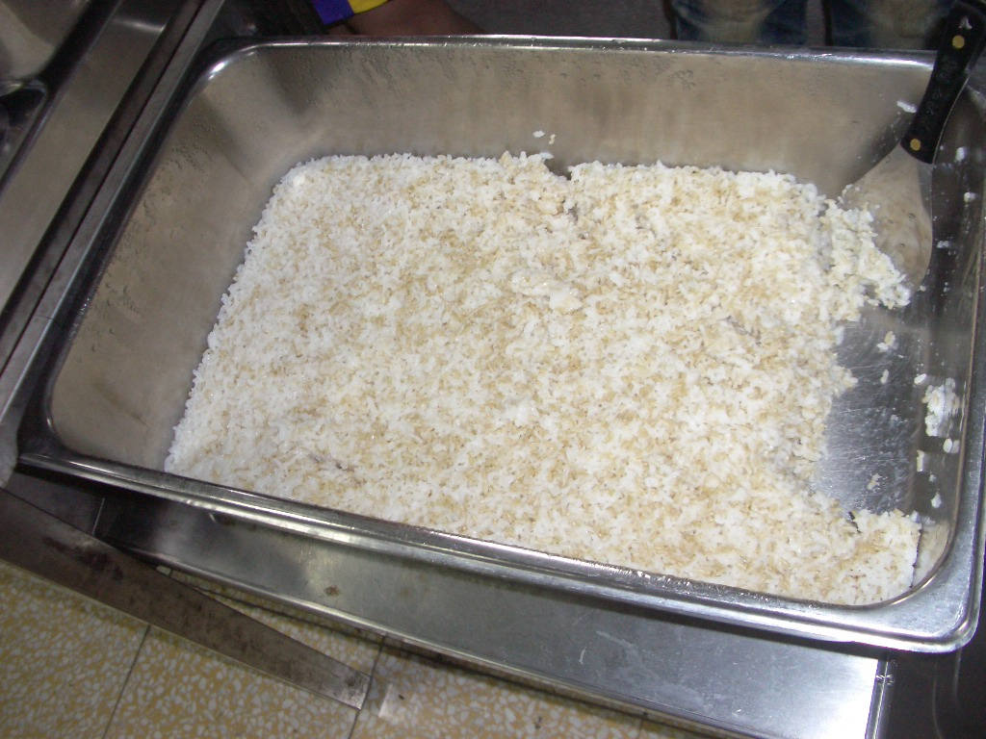 |  |  | 當日食用有機糙米及有機蔬菜蘿蔓萵苣
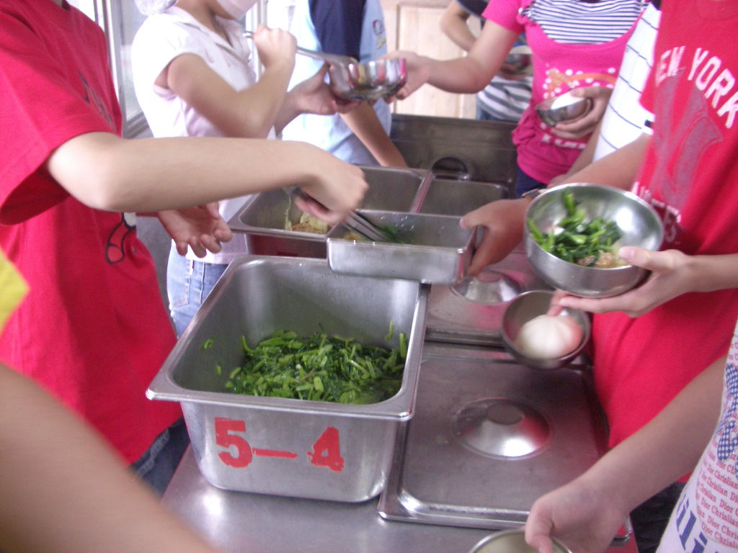  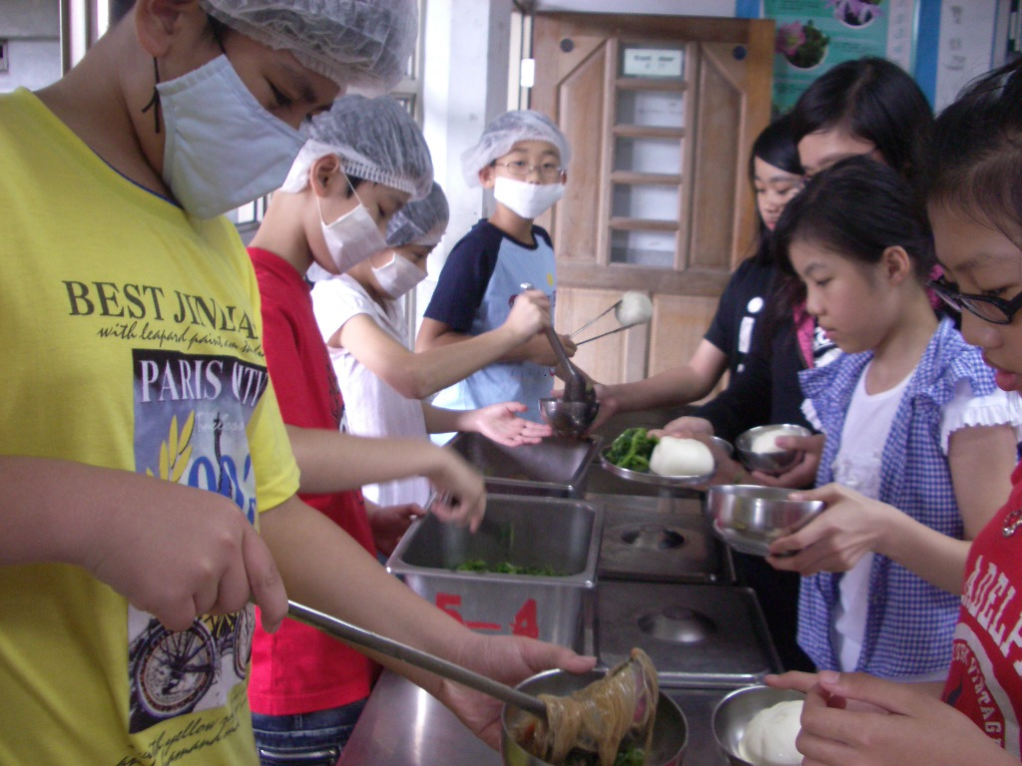 |  |  | 當日食用有機糙米及有機蔬菜蘿蔓萵苣
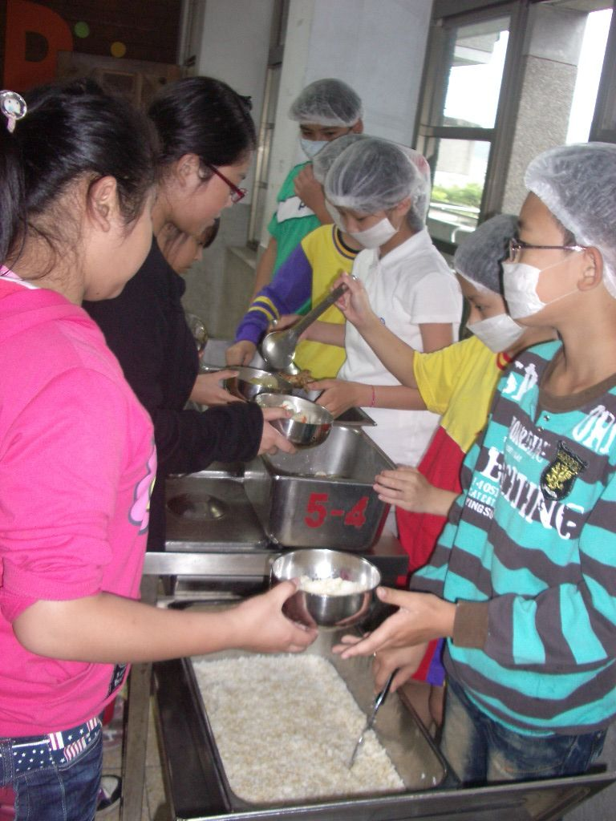 |  |  | 學生用餐情形
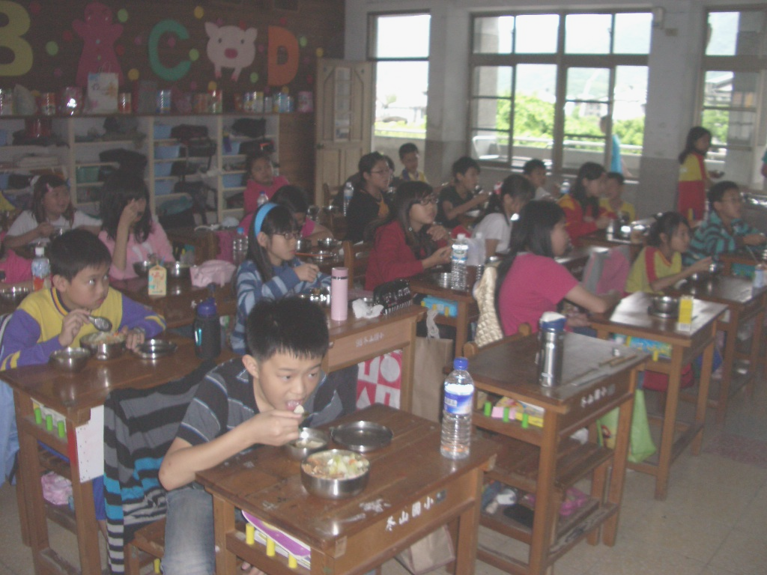 |  |  | 學生用餐情形
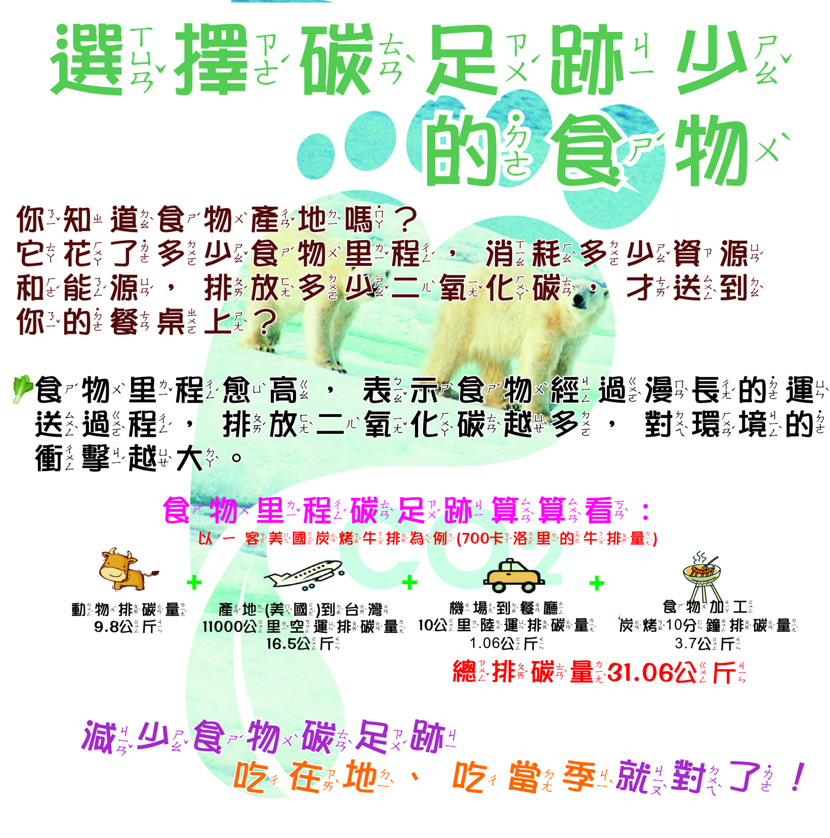 |  |  | 分送宣導資料予全校師生，從日常生活中隨手作環保，身體力行。
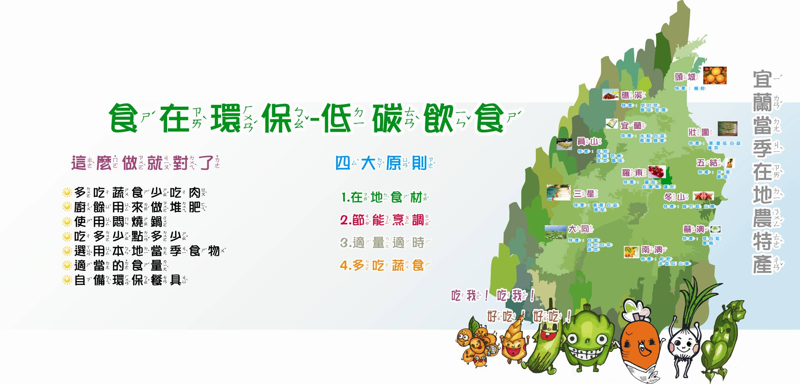 |  |  | 分送宣導資料予全校師生，從日常生活中隨手作環保，身體力行。

